МИНИСТЕРСТВО ОБРАЗОВАНИЯ РФ
УРАЛЬСКИЙ ГОСУДАРСТВЕННЫЙ ТЕХНИЧЕСКИЙ УПИВЕРСИТЕТ
УГТУ-УПИ

Физико-технический факультет

Кафедра вычислительной техники

Отчёт по индивидуальной задаче:

“Транспортная сеть. Алгоритм Форда - Фалкерсона.”

Предмет: Теория информационных систем

Студент группы Фт-227: Сартаков Иван Михайлович

Преподаватель: Александров Олег Евгеньевич

Екатеринбург
2002 г.

Введение.
В настоящее время проблемы транспортировки очень актуальны. К ним в первую очередь относятся: скорость, стоимость доставки, сохранность товара при перевозке, соблюдение интересов поставщика и потребителя товара.
В данной задаче, решая вопрос о том, как быстрее и эффективнее доставить кофе импортерам. При этом главная цель поставщика - максимально удовлетворить требованиям по доставке, установить оптимальное распределение потоков грузов (обеспечить максимальную загрузку судов).
Отчет содержит в себе два способа решения поставленной задачи. Первое решение – логическое, являющееся результатом не сложного, последовательного рассуждения, приводящего к ответу, который во втором способе получен с помощью вычислений, выполняемых уже машиной.
Итак, прежде всего, обратимся к условию задачи.

Условие задачи.
В портах, условно обозначаемых как A, B, C, D, имеются запасы кофе (120 т., 100 т., 100 т.,100 т. - соответственно), на которое получены заказы из портов E, F, G, H.
При этом налагаются следующие требования по доставке:
E — 100 т; F — 80 т; G — 90 т; H — 150 т.
Также дана грузоподъемность судов, следующих по различным направлениям (Табл. 1):
Таблица 1
Порт назначения |  | E | F | G | H
Порт отправления
А |  | 70 | 30 | 20 | 0
В |  | 50 | 40 | 10 | 0
С |  | 0 | 20 | 40 | 80
D |  | 0 | 20 | 40 | 80
Поставлена следующая задача: максимально удовлетворить требованиям по доставке, установить оптимальное распределение потоков грузов (максимальный возможный поток, максимальную загрузку судов). К тому же необходимо учесть, что некоторые требования первостепенны, а именно: 80 т, предназначенных F, и 150 т — для H.
Итак, попытаемся путём логических рассуждений решить поставленную задачу.

Решение №1.
Во-первых, можно заметить, что грузоподъемность судов, входящих в различные порты назначения, превышает требования, а грузоподъемность отправляющихся из различных портов судов, не меньше имеющихся в распоряжении запасов.
Для большей наглядности и понятности условий и требований задачи изобразим всё это графически, при этом будем руководствоваться следующим:
1. Каждый порт отправления связан ориентированной стрелкой (дугой) с портами назначения; дуге приписано число, представляющее пропускную способность, т. е. объем груза, который может быть перевезен по этому пути. Само собой разумеется, что нельзя начертить никакой дуги между портом отправления и портом назначения, если нет судна, осуществляющего связь, или же если существует судно с грузоподъемностью, равной нулю.
2. Вспомогательная точка O связана с каждым портом отправления дугой, имеющей в качестве пропускной способности величину наличного запаса в этом порту.
3. Каждый порт назначения связан с вспомогательной точкой Z дугой, пропускная способность которой равна требованию по доставке в этом порту.
В результате получим транспортную сеть, изображенную на рис. 1 (числа, обведенные рамкой, первостепенны).

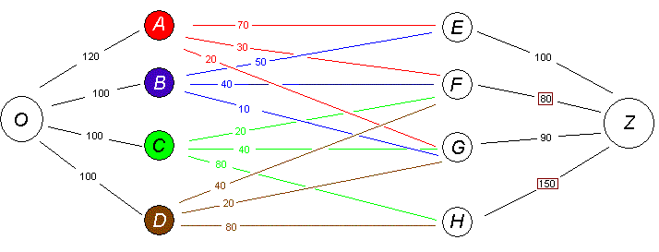
рис. 1

Задача состоит теперь в том, чтобы найти максимальную величину — максимальный поток, который можно перевезти из ”О ” в “Z “.

Найдем сначала полный поток, т.е. такой поток, что каждый путь из О в Z содержит по крайней мере одну насыщенную дугу (т.е. судно полностью загружено).
Это сделать крайне просто: исходя из какого-нибудь потока, проверяют, существует ли путь, не содержащий ни одной насыщенной дуги. Если это так, увеличивают на единицу поток по этому пути; далее поступают таким же образом до тех пор, пока каждый из путей такого типа не будет содержать, по крайней мере, одну насыщенную дугу.
Удовлетворим теперь первостепенным требованиям. Чтобы удовлетворить требованию в H, насытим дугу HZ, припишем пути ODHZ поток 80 (насыщающий DH), пути OCHZ — поток 70, не насыщающий никакой дуги, кроме HZ. Действуя таким образом, мы будем иметь, например, схему, изображенную на рис. 2 (могут существовать и другие схемы). Насыщенные дуги указаны двойными линиями.

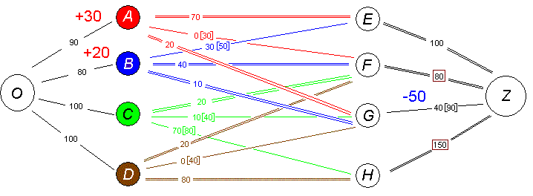
рис. 2

Легко проверить, что не существует никакого пути, который не содержал бы, по крайней мере, одну ненасыщенную дугу, а также, что общий поток, входящий в любую точку, равен выходящему из нее потоку.
В приведенном примере удовлетворены требования в Е, F, Н, но не в G (здесь не хватает 50 единиц товара, когда как в A осталось 30, а в B 20).
Для дальнейшего решения заметим, что из портов, обозначенных через C и D, в F,G и H идут суда с одинаковой грузоподъёмностью (система “C - F,G,H” идентична “D – F,G,H”). Чтобы максимально улучшить поток необходимо вывезти максимально-возможное количество товара из портов-отправителей. Для выполнения этого требования в отношении к точке A поступим следующим образом:
Загрузим судно, идущее из A в F, 20-ю единицами товара, а рейс из C в F отменим.
В результате в порте C останется 20 ед. кофе, которое можно отправить в G. В результате получим улучшение потока. В G не хватает уже не 50, а 30 ед. товара (рис 3).

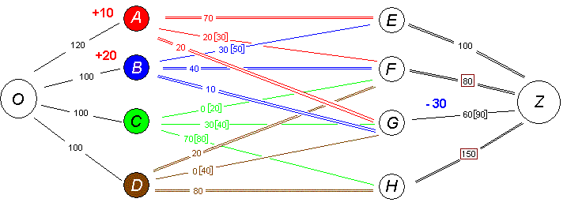
рис. 3

Теперь попытаемся вывести максимальное количество товара из B. Для этого насытим все дуги (B-E, B-F, B-G). Получим, что в порте A осталось 20 единиц кофе, которые никуда нельзя вывести (рис. 4).

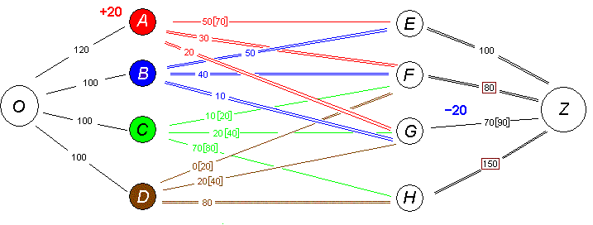
рис. 4.

Докажем теперь, что это и есть максимально возможный поток. Первостепенное требование порта H можно выполнить единственным способом (из D взять 80, из C 70 единиц товара или, наоборот, в силу идентичности систем “C - F,G,H” и “D – F,G,H”). Удовлетворяя второе первостепенное требование, вывезем максимально-возможное количество товара из A и B, оставляя кофе в C и D, для того чтобы отправить в G как можно больше товара в дальнейшем (здесь нехватка -20). Сейчас, после того, как мы выполнили первостепенные задачи, попытаемся удовлетворить требованием в порте G. Однако, несмотря на то, что направили в этот порт весь оставшийся (в C и D) товар и из портов A и B доставили возможный максимум, всё равно полностью удовлетворить требования заказчика не удалось (нехватка -20 единиц). При чём все остальные требования после этого выполняются. Таким образом, показанная на рис. 4 схема является решением задачи: мы максимально удовлетворили требованиям по доставке, установили оптимальное распределение потоков грузов.
Можно составить и немного изменённую схему (рис. 5), также показывающую максимально-возможный поток.

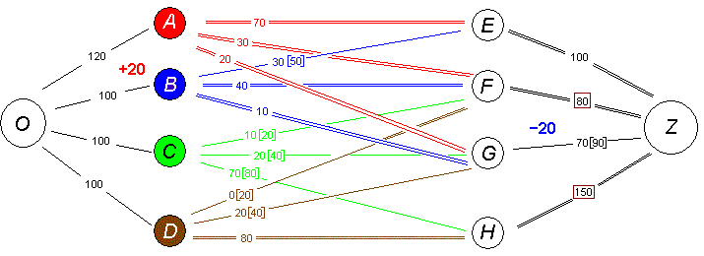
рис. 5

В качестве ещё одного доказательства, отметим невозможность полного вывоза товара из некоторых портов отправления, а именно A и B.
Для того чтобы вывести всё кофе из этих портов необходимо полностью загрузить соответствующие суда, т.е. дуги A-E, A-F, A-G. B-E, B-F, B-G должны быть все насыщены. При этом в порт назначения E будет отправлено лишние 20 единиц товара, что непозволительно по условию задачи. Таким образом: вывести всё кофе из портов A и B невозможно – в лучшем случае в каком-то из них останется 20 единиц кофе. А именно это у нас и получилось в результате решения.

Решение №2
А теперь разберем другой метод решения – метод полного перебора, осуществлять который будет компьютер.
Метод полного перебора заключается в следующем:
первоначально произвольный корабль загружается грузом, объем которого определяется наличием товара в порте отправления и требованиями порта назначения этого судна. Далее та же операция проделывается со следующим кораблём, но при этом учитывается уже увезённый (для портов отправления) и доставленный (для портов назначения) товар. Для отыскания максимального потока перебираются все возможные комбинации последовательностей отправки судов, и при максимальном удовлетворении требований заказчиков получаем ответ.
Для удобной и компактной записи данных задачи составим матрицу (5 на 5)(рис. 6), соответствующую таблице 1 (см. условие). При этом нумерация элементов строк и столбцов начинается с “0”. На месте ячейки (0,0) в дальнейшем будем показывать суммарный поток.

рис. 6

Итак, если из порта отправления вывозится груз, то из элемента нулевого столбца вычитается соответствующее суммарное количество вывезенного товара (из первого элемента строки вычитаем сумму остальных элементов этой же строки). При этом из элементов нулевой строки вычитаем суммарное количество товара, доставленного в данный порт (из нулевого элемента столбца вычитаем сумму остальных элементов этого же столбца).
В представленной программе мы осуществляем не полный перебор, а циклические переборы по строкам и столбцам, что исключает не малое количество других возможных случаев. Например: если начнет вывоз товара второе судно, то следующим будет обязательно третье (не четвертое, не первое). Чтобы учесть большее количество вариантов можно производить обратный перебор, но и в этом случае будет рассмотрено не всё. Для полного перебора необходима дополнительная программа, позволяющая генерировать все возможные варианты.
Разберем сейчас текст самой программы.
Для более удобной работы введём ряд обозначений:
pd_{n} – n-ая строка матрицы PD,
p_{n} – n-ый элемент нулевого столбца,
pd _{n} _{i} – i-ый элемент n-ой строки.
В первой части программы (рис. 6.) осуществляется циклический перебор по столбцам, при этом мы учитываем, что можно начать вывозить кофе из одного порта отправления различными судами. Для этой цели используются два цикля “for”.

рис. 6
И, в зависимости от задаваемого нами в начальных условиях “k”, вывоз начинается судном именно с этим номером в циклической последовательности.
В цикле, для удобства написания программы, “x” присвоили значение грузоподъемности определенного корабля (x ← pd _{n} _{i}).
Если грузоподъёмность судна больше, чем количество товара в пункте отправления, то мы загружаем судно оставшимся товаром (x ← p_{n} if x > p_{n}). Тот факт, что нельзя привести в порт назначения больше чем требуется, в программе также учитывается (x ← PD_{0,i} if x > PD_{0,i}).
Далее обновляем матрицу, показывая что, получилось в результате перевозки.
К значению элемента матрицы PD_{0,0} прибавляем значение “x”, т.е. количество перевезенного товара (считаем поток).
Всё это мы делаем пока только для одной, определенной строки “n”, номер которой задаётся вручную.
Следующая часть программы (рис. 7) позволяет осуществить такой же циклический перебор по строкам, т.е. вывоз товара начинается с заданного нами номера (“b”) порта также в циклической последовательности.
рис. 7
В результате получена программа, позволяющая в полуавтоматическом режиме найти решение поставленной задачи. Нам необходимо задавать в качестве начальных условий лишь номер корабля (“k”), который начнет вывоз товара, и номер порта отправления (“b”), из которого начнётся этот процесс вывоза. “k” и ”b” могут принимать значения от 1 до 4.
В результате подстановки различных “k” и ”b” в итоге получаем ответ, аналогичный ответу логического решения . На рис. 8 приведены результаты вычислений (при подстановке различных значений “k” и ”b”), два из которых отражают правильный ответ.

рис. 8

Заключение.
Итак, решая поставленную задачу, мы максимально удовлетворили требованиям по доставке, установили оптимальное распределение потоков грузов. Однако, полностью удовлетворить требования всех заказчиков не удалось, что в принципе и не возможно, учитывая условие задачи, кажущиеся первоначально вполне выполнимыми.
Конечно, в реальной жизни существуют более сложные транспортные сети, с большим количеством различных условий, факторов, связей, и оптимизировать поток такой системы гораздо сложнее. Для разрешения таких проблем существует специальный социально-этический вид маркетинга, позволяющий выбрать наиболее эффективный вариант с учетом всех ограничений, связанных с интересами потребителей, поставщиков и общества.

